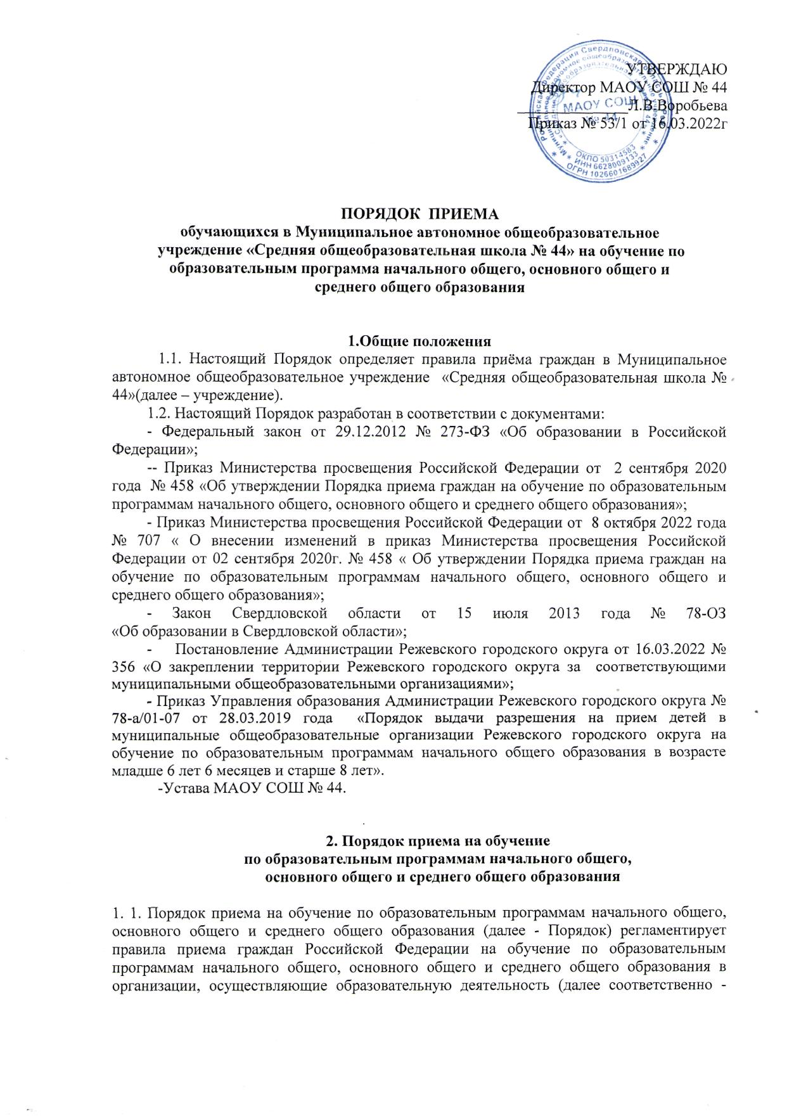

УТВЕРЖДАЮ
Директор МАОУ СОШ № 44
______________Л.В.Воробьева
Приказ № 53/1 от 16.03.2022г

ПОРЯДОК ПРИЕМА
обучающихся в Муниципальное автономное общеобразовательное
учреждение «Средняя общеобразовательная школа № 44» на обучение по образовательным программа начального общего, основного общего и
среднего общего образования

1.Общие положения
1.1. Настоящий Порядок определяет правила приёма граждан в Муниципальное автономное общеобразовательное учреждение «Средняя общеобразовательная школа № 44»(далее – учреждение).
1.2. Настоящий Порядок разработан в соответствии с документами:
- Федеральный закон от 29.12.2012 № 273-ФЗ «Об образовании в Российской Федерации»;
-- Приказ Министерства просвещения Российской Федерации от 2 сентября 2020 года № 458 «Об утверждении Порядка приема граждан на обучение по образовательным программам начального общего, основного общего и среднего общего образования»;
- Приказ Министерства просвещения Российской Федерации от 8 октября 2022 года № 707 « О внесении изменений в приказ Министерства просвещения Российской Федерации от 02 сентября 2020г. № 458 « Об утверждении Порядка приема граждан на обучение по образовательным программам начального общего, основного общего и среднего общего образования»;
- Закон Свердловской области от 15 июля 2013 года № 78-ОЗ
«Об образовании в Свердловской области»;
- Постановление Администрации Режевского городского округа от 16.03.2022 № 356 «О закреплении территории Режевского городского округа за соответствующими муниципальными общеобразовательными организациями»;
- Приказ Управления образования Администрации Режевского городского округа № 78-а/01-07 от 28.03.2019 года «Порядок выдачи разрешения на прием детей в муниципальные общеобразовательные организации Режевского городского округа на обучение по образовательным программам начального общего образования в возрасте младше 6 лет 6 месяцев и старше 8 лет».
-Устава МАОУ СОШ № 44.

2. Порядок приема на обучение
по образовательным программам начального общего,
основного общего и среднего общего образования

1. 1. Порядок приема на обучение по образовательным программам начального общего, основного общего и среднего общего образования (далее - Порядок) регламентирует правила приема граждан Российской Федерации на обучение по образовательным программам начального общего, основного общего и среднего общего образования в организации, осуществляющие образовательную деятельность (далее соответственно - основные общеобразовательные программы, общеобразовательные организации).
2. Прием на обучение по основным общеобразовательным программам за счет бюджетных ассигнований федерального бюджета, бюджетов субъектов Российской Федерации и местных бюджетов проводится на общедоступной основе, если иное не предусмотрено Федеральным законом от 29 декабря 2012 г. N 273-ФЗ "Об образовании в Российской Федерации".
3. Прием иностранных граждан и лиц без гражданства, в том числе соотечественников, проживающих за рубежом, в общеобразовательные организации на обучение по основным общеобразовательным программам за счет бюджетных ассигнований федерального бюджета, бюджетов субъектов Российской Федерации и местных бюджетов осуществляется в соответствии с международными договорами Российской Федерации, Федеральным законом и настоящим Порядком.
4. Порядок приема на обучение по основным общеобразовательным программам обеспечивают прием в МАОУ СОШ № 44 граждан, имеющих право на получение общего образования соответствующего уровня и проживающих на закрепленной территории, утвержденной Постановлением Администрации Режевского городского округа.
5. МАОУ СОШ № 44 размещает на информационном стенде и официальном сайте в информационно-телекоммуникационной сети "Интернет" (далее - сеть Интернет) издаваемое не позднее 15 марта текущего года Постановление Администрации Режевского городского округа о закреплении образовательной организации за конкретными территориями в течение 10 календарных дней с момента его издания.
6. Получение начального общего образования в общеобразовательных организациях начинается по достижении детьми возраста шести лет и шести месяцев при отсутствии противопоказаний по состоянию здоровья, но не позже достижения ими возраста восьми лет. По заявлению родителей (законных представителей) детей Управление образования Администрации РГО вправе разрешить прием детей в МАОУ СОШ № 44 на обучение по образовательным программам начального общего образования в более раннем или более позднем возрасте.
7. В первоочередном порядке предоставляются места в МАОУ СОШ № 44 по месту жительства независимо от формы собственности детям военнослужащих, сотрудников полиции, сотрудников органов внутренних дел, не являющихся сотрудниками полиции, и детям сотрудников некоторых федеральных органов исполнительной власти, в соответствии с законодательством.

8. Прием на обучение в общеобразовательную организацию проводится на принципах равных условий приема для всех поступающих, за исключением лиц, которым в соответствии с Федеральным законом предоставлены особые права (преимущества) при приеме на обучение.
9. Проживающие в одной семье и имеющие общее место жительства дети имеют право преимущественного приема на обучение по образовательным программам начального общего образования в государственную или муниципальную образовательную организацию, в которой его полнородные или неполнородные обучаются брать и (или) сестра.
10. Дети с ограниченными возможностями здоровья принимаются на обучение по адаптированной образовательной программе начального общего, основного общего и среднего общего образования (далее - адаптированная образовательная программа) только с согласия их родителей (законных представителей) и на основании рекомендаций психолого-медико-педагогической комиссии.
Поступающие с ограниченными возможностями здоровья, достигшие возраста восемнадцати лет, принимаются на обучение по адаптированной образовательной программе только с согласия самих поступающих.
11. Прием в общеобразовательную организацию осуществляется в течение всего учебного года при наличии свободных мест.
12. В приеме в МАОУ СОШ № 44 может быть отказано только по причине отсутствия в ней свободных мест, за исключением случаев, предусмотренных частями 5 и 6 статьи 67 и статьей 88 Федерального закона. В случае отсутствия мест родители (законные представители) ребенка для решения вопроса о его устройстве в другую общеобразовательную организацию обращаются непосредственно в Управление образования Администрации РГО.
13. МАОУ СОШ № 44 с целью проведения организованного приема детей в первый класс размещает на информационном стенде и официальном сайте в сети Интернет информацию:
о количестве мест в первых классах не позднее 10 календарных дней с момента издания распорядительного акта, указанного в пункте 5 Порядка;
о наличии свободных мест в первых классах для приема детей, не проживающих на закрепленной территории, не позднее 5 июля текущего года.
14. Прием заявлений на обучение в первый класс для детей, указанных в пунктах 6- 9 Порядка, а также проживающих на закрепленной территории, начинается 1 апреля текущего года и завершается 30 июня текущего года.
Руководитель общеобразовательной организации издает распорядительный акт о приеме на обучение детей, указанных в абзаце первом настоящего пункта, в течение 3 рабочих дней после завершения приема заявлений о приеме на обучение в первый класс.
15. Для детей, не проживающих на закрепленной территории, прием заявлений о приеме на обучение в первый класс начинается 6 июля текущего года до момента заполнения свободных мест, но не позднее 5 сентября текущего года.
Государственные образовательные организации субъекта Российской Федерации и муниципальные образовательные организации, закончившие прием в первый класс всех детей, указанных в пунктах 6 - 9 Порядка, а также проживающих на закрепленной территории, осуществляют прием детей, не проживающих на закрепленной территории, ранее 6 июля текущего года.
16. Организация индивидуального отбора при приеме в МАОУ СОШ № 44 для получения основного общего и среднего общего образования с углубленным изучением отдельных учебных предметов или для профильного обучения допускается в случаях и в порядке, которые предусмотрены законодательством субъекта Российской Федерации.
17. При приеме на обучение МАОУ СОШ № 44 ознакомит поступающего и (или) его родителей (законных представителей) со своим уставом, с лицензией на осуществление образовательной деятельности, со свидетельством о государственной аккредитации, с общеобразовательными программами и другими документами, регламентирующими организацию и осуществление образовательной деятельности, права и обязанности обучающихся.
18. При приеме на обучение по имеющим государственную аккредитацию образовательным программам начального общего и основного общего образования выбор языка образования, изучаемых родного языка из числа языков народов Российской Федерации, в том числе русского языка как родного языка, государственных языков республик Российской Федерации осуществляется по заявлению родителей (законных представителей) детей.
19. Прием на обучение по основным общеобразовательным программам осуществляется по личному заявлению родителя (законного представителя) ребенка или поступающего, реализующего право, предусмотренное пунктом 1 части 1 статьи 34 Федерального закона.
20. Заявление о приеме на обучение и документы для приема на обучение, подаются одним из следующих способов:
-лично в общеобразовательную организацию;
-через операторов почтовой связи общего пользования заказным письмом с уведомлением о вручении;
-в электронной форме (документ на бумажном носителе, преобразованный в электронную форму путем сканирования или фотографирования с обеспечением машиночитаемого распознавания его реквизитов) посредством электронной почты общеобразовательной организации или электронной информационной системы общеобразовательной организации, в том числе с использованием функционала официального сайта общеобразовательной организации в сети Интернет или иным способом с использованием сети Интернет;
-с использованием функционала (сервисов) региональных порталов государственных и муниципальных услуг, являющихся государственными информационными системами субъектов Российской Федерации, созданными органами государственной власти субъектов Российской Федерации (при наличии).
МАОУ СОШ № 44 осуществляет проверку достоверности сведений, указанных в заявлении о приеме на обучение, и соответствия действительности поданных электронных образов документов. При проведении указанной проверки общеобразовательная организация вправе обращаться к соответствующим государственным информационным системам, в государственные (муниципальные) органы и организации.
21. В заявлении о приеме на обучение родителем (законным представителем) ребенка или поступающим, реализующим право, предусмотренное пунктом 1 части 1 статьи 34 Федерального закона, указываются следующие сведения:
-фамилия, имя, отчество (при наличии) ребенка или поступающего;
-дата рождения ребенка или поступающего;
-адрес места жительства и (или) адрес места пребывания ребенка или поступающего;
-фамилия, имя, отчество (при наличии) родителя(ей) (законного(ых) представителя(ей) ребенка;
-адрес места жительства и (или) адрес места пребывания родителя(ей) (законного(ых) представителя(ей) ребенка;
-адрес(а) электронной почты, номер(а) телефона(ов) (при наличии) родителя(ей) (законного(ых) представителя(ей) ребенка или поступающего;
-о наличии права внеочередного, первоочередного или преимущественного приема;
-о потребности ребенка или поступающего в обучении по адаптированной образовательной программе и (или) в создании специальных условий для организации обучения и воспитания обучающегося с ограниченными возможностями здоровья в соответствии с заключением психолого-медико-педагогической комиссии (при наличии) или инвалида (ребенка-инвалида) в соответствии с индивидуальной программой реабилитации;
-согласие родителя(ей) (законного(ых) представителя(ей) ребенка на обучение ребенка по адаптированной образовательной программе (в случае необходимости обучения ребенка по адаптированной образовательной программе);
-согласие поступающего, достигшего возраста восемнадцати лет, на обучение по адаптированной образовательной программе (в случае необходимости обучения указанного поступающего по адаптированной образовательной программе);
-язык образования (в случае получения образования на родном языке из числа языков народов Российской Федерации или на иностранном языке);
-родной язык из числа языков народов Российской Федерации (в случае реализации права на изучение родного языка из числа языков народов Российской Федерации, в том числе русского языка как родного языка);
-государственный язык республики Российской Федерации (в случае предоставления общеобразовательной организацией возможности изучения государственного языка республики Российской Федерации);
-факт ознакомления родителя(ей) (законного(ых) представителя(ей) ребенка или поступающего с уставом, с лицензией на осуществление образовательной деятельности, со свидетельством о государственной аккредитации, с общеобразовательными программами и другими документами, регламентирующими организацию и осуществление образовательной деятельности, права и обязанности обучающихся;
-согласие родителя(ей) (законного(ых) представителя(ей) ребенка или поступающего на обработку персональных данных.
22. Образец заявления о приеме на обучение МАОУ СОШ № 44 размещает на информационном стенде и официальном сайте в сети Интернет. (Приложение № 1)
23. Для приема родитель(и) (законный(ые) представитель(и) ребенка или поступающий представляют следующие документы:
-копию документа, удостоверяющего личность родителя (законного представителя) ребенка или поступающего;
-копию свидетельства о рождении ребенка или документа, подтверждающего родство заявителя;
- копию свидетельства о рождении полнородных и неполнородных брата и (или) сестры(в случае использования права преимущественного приема на обучение по общеобразовательным программам начального общего образования ребенка в государственную или муниципальную образовательную организацию, в которой обучаются его полнородны и (или) неполнородные брат и (или) сестра);
-копию документа, подтверждающего установление опеки или попечительства (при необходимости);
-копию документа о регистрации ребенка или поступающего по месту жительства или по месту пребывания на закрепленной территории или справку о приеме документов для оформления регистрации по месту жительства (в случае приема на обучение ребенка или поступающего, проживающего на закрепленной территории);
-копию документов, подтверждающих право внеочередного, первоочередного приема на обучение по основным общеобразовательным программам;
-копию заключения психолого-медико-педагогической комиссии (при наличии).
При посещении общеобразовательной организации и (или) очном взаимодействии с уполномоченными должностными лицами общеобразовательной организации родитель(и) (законный(ые) представитель(и) ребенка предъявляет(ют) оригиналы документов, указанных в абзацах 2 - 5 настоящего пункта, а поступающий - оригинал документа, удостоверяющего личность поступающего.
При приеме на обучение по образовательным программам среднего общего образования представляется аттестат об основном общем образовании, выданный в установленном порядке.
Родитель(и) (законный(ые) представитель(и) ребенка, являющегося иностранным гражданином или лицом без гражданства, дополнительно предъявляет(ют) документ, подтверждающий родство заявителя(ей) (или законность представления прав ребенка), и документ, подтверждающий право ребенка на пребывание в Российской Федерации.
Иностранные граждане и лица без гражданства все документы представляют на русском языке или вместе с заверенным в установленном порядке переводом на русский язык.
24. Не допускается требовать представления других документов в качестве основания для приема на обучение по основным общеобразовательным программам.
25. Родитель(и) (законный(ые) представитель(и) ребенка или поступающий имеют право по своему усмотрению представлять другие документы.
26. Факт приема заявления о приеме на обучение и перечень документов, представленных родителем(ями) (законным(ыми) представителем(ями) ребенка или поступающим, регистрируются в журнале приема заявлений о приеме на обучение в общеобразовательную организацию. После регистрации заявления о приеме на обучение и перечня документов, представленных родителем(ями) (законным(ыми) представителем(ями) ребенка или поступающим, родителю(ям) (законному(ым) представителю(ям) ребенка или поступающему выдается документ, заверенный подписью должностного лица общеобразовательной организации, ответственного за прием заявлений о приеме на обучение и документов, содержащий индивидуальный номер заявления о приеме на обучение и перечень представленных при приеме на обучение документов.
27. МАОУ СОШ № 44 осуществляет обработку полученных в связи с приемом в общеобразовательную организацию персональных данных поступающих в соответствии с требованиями законодательства Российской Федерации в области персональных данных.
28. Руководитель общеобразовательной организации издает распорядительный акт о приеме на обучение ребенка или поступающего в течение 5 рабочих дней после приема заявления о приеме на обучение и представленных документов, за исключением случая, предусмотренного пунктом 14 Порядка.
29. На каждого ребенка или поступающего, принятого в МАОУ СОШ № 44, формируется личное дело, в котором хранятся заявление о приеме на обучение и все представленные родителем(ями) (законным(ыми) представителем(ями) ребенка или поступающим документы (копии документов).

Принято
педагогическим советом
Протокол № 5 от 16.03.2022г

Приложение № 1 к Приказу МАОУ СОШ № 44 №53/1 от 16.03.2022г
Директору МАОУ СОШ № 44
Воробьевой Л.В.
родителя (законного представителя)
Фамилия_______________________________Имя___________________________________Отчество_______________________________

ЗАЯВЛЕНИЕ

Прошу Вас принять моего(ю) сына (дочь) ______________________________
__________________________________________________________________
(фамилия, имя, отчество ребенка полностью)
«_____» _____________года рождения в _____________________класс
Вашей школы. ^{(прописью)}

Адрес места жительства и (или) адрес места пребывания ребенка или поступающего: _____________________________________________________
Мать: _____________________________________________________________
фамилия, имя, отчество родителя (законного представителя)
_____________________________________________________________________________________________
адрес места жительства и (или) адрес места пребывания родителя (законного представителя)
_____________________________________________________________________________________________
контактные телефоны родителя (законного представителя), адрес электронной почты
Отец: _____________________________________________________________________________________
фамилия, имя, отчество родителя (законного представителя)
____________________________________________________________________________________________
адрес места жительства и (или) адрес места пребывания родителя (законного представителя)
____________________________________________________________________________________________
контактные телефоны родителя (законного представителя), адрес электронной почты
Право первоочередного или преимущественного приема в ОУ__________________
______________________________________________________________________.
(указать основания)
Потребности ребенка в создании специальных условий для организации обучения и воспитания ребенка с ОВЗ или ребенка-инвалида __________________________
______________________________________________________________________________________________________________________________________________
(указать основание и специальные условия)
С Уставом школы, с лицензией на осуществление образовательной деятельности, со свидетельством о государственной аккредитации, основными образовательными программами, Федеральным государственным образовательным стандартом, локальными правовыми актами школы, другими документами, регламентирующими организацию и осуществление образовательной деятельности, правилами поведения и обязанностями обучающихся ознакомлен (а)

«____» ______________20___г. Подпись: _______________________

Документы принял(а) _____________ _________________________ _________
должность инициалы, фамилия подпись Дата регистрации заявления ___________ Регистрационный номер __________

Даю согласие МАОУ СОШ № 44 зарегистрированному по адресу: Свердловская область г. Реж ул. Строителей 13, на обработку моих персональных данных и персональных данных моего ребёнка
__________________________________________________________________
^{(Ф.И.О. ребенка)}
в соответствии с пунктом 1 статьи 6 и статьей 9 Федерального закона от 27.07.2006 № 152-Ф3 «О персональных данных», с целью организации его обучения и воспитания при оказании муниципальной услуги.

«_____» _____________20___г. Подпись: _______________________

Даю согласие МАОУ СОШ № 44 зарегистрированному по адресу: Свердловская область г. Реж ул. Строителей 13 на обучение моего ребенка ________________________________________________________________
^{(Ф.И.О. ребенка)}
по адаптированной образовательной программе.

«_____» _____________20___г. Подпись: _______________________

На основании статьи 14 Федерального закона от 29.12.2012г. № 273-ФЗ «Об образовании в Российской Федерации» прошу организовать для моего ребенка __________________________________________________________,
^{(Ф.И.О. ребенка)}
Поступающего в ___________________класс, обучение на ________________
(прописью) (указать язык обучения)
языке и изучение родного _________________ языка.
^{(указать язык)}

«____» _______________20____г. Подпись: ____________________

